ПРАКТИЧЕСКИЕ КУРСЫ ПО УЗИ ОБП И ЛАБОРАТОРНОЙ ДИАГНОСТИКЕ
Приглашаем молодых врачей ветеринаров, а также выпускников ветеринарных учебных заведений пройти практику и получить ценный опыт по направлениям:
- УЗИ органов брюшной полости,
- лабораторная диагностика.
Ведущие врачи клиники Доктор Вет поделятся с вами своими знаниями, покажут на практике все нюансы проведения УЗИ и лабораторной диагностики, а главное вы сможете самостоятельно потренироваться в проведении диагностики под чутким наблюдением профессионалов.
Возможны как краткие, в несколько дней, так и более продолжительные, до 2 недель, курсы. В зависимости от ваших возможностей и объёма преподаваемого материала.
Практический курс по ЛАБОРАТОРНОЙ ДИАГНОСТИКЕ.
- Исследование мочи. Микроскопия осадка мочи.
- Устройство и подготовка к работе гематологического анализатора (обслуживание, калибровка, проведение контроля качества). Подсчет лейкограммы.
- Принцип работы биохимического анализатора, проведение калибровки тестов, контроля качества. 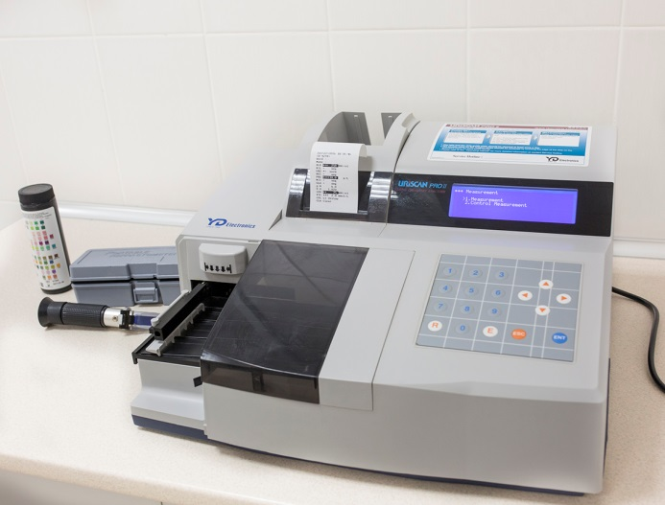 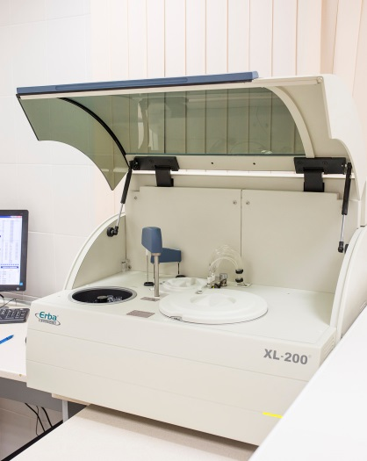 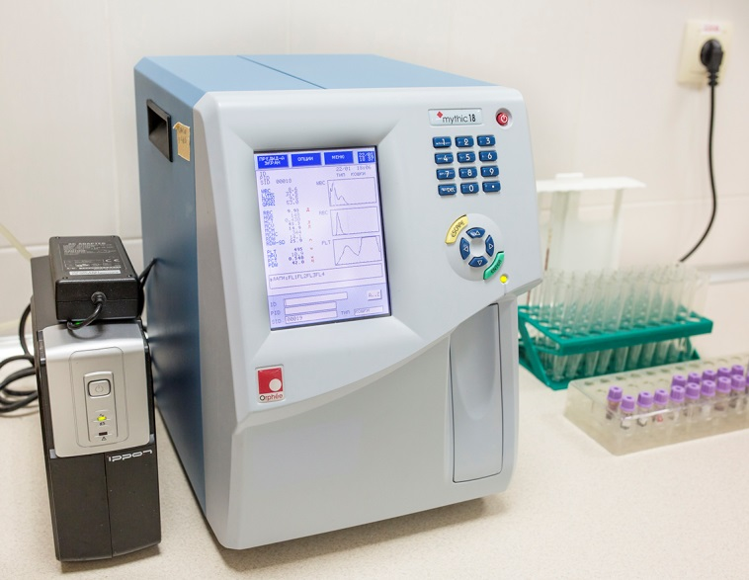 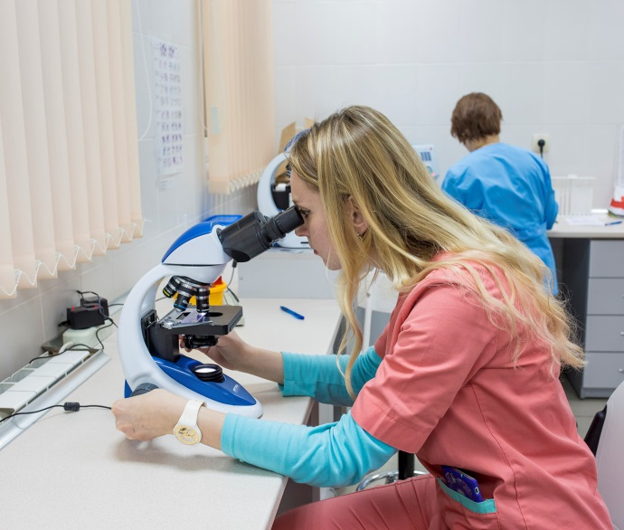
Практический курс по УЗИ ОРГАНОВ БРЮШНОЙ ПОЛОСТИ.
- Основы ультразвуковой диагностики. Физика ультразвука, формирование УЗ-изображения.
- Устройства аппарата для УЗ-диагностики. Основные регулировки оборудования. Настройки качества изображения. Сервисные функции.
- Сонографическая терминология. Артефакты.
- Подготовка пациента. Алгоритм обзорного сканирования органов брюшной полости. Формирование протокола и заключения по результатам УЗ -исследования.
- Этика профессиональных взаимоотношений врача визуальной диагностики и пациента (владельца).
- Основы топографической анатомии органов брюшной полости.
- УЗИ мочевыделительной системы (вариант нормы)
- УЗИ репродуктивной системы самок (вариант нормы)
- УЗИ репродуктивной системы самцов (вариант нормы)
- Распространенные патологии, выявляемые при исследования мочевыделительной и репродуктивной системы.
- УЗИ мочевыделительной системы (вариант патологии)
- УЗИ репродуктивной системы самок (вариант патологии)
- УЗИ репродуктивной системы самцов (вариант патологии)
- Распространенные патологии, выявляемые при исследовании селезенки, печени, желчного пузыря, органов ЖКТ.
- УЗИ селезенки (вариант нормы)
- УЗИ печени, желчного пузыря (норма)
- УЗИ органов ЖКТ (норма и патология).
- УЗИ грудной полости.
- Алгоритмы экстренного исследования при политравме.
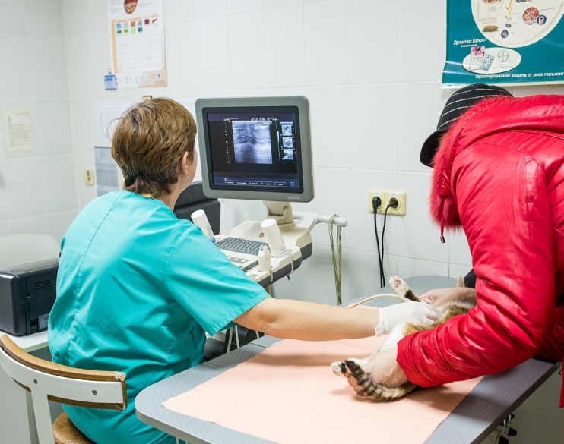
Записаться на практические курсы или задать все уточняющие вопросы можно по почте:
e-mail: gusak@dv.by

Контактное лицо — Гусак Рената Викторовна.

